Ho sostituito, nel circuito delle correlazioni dinamiche del trimero ad anello, la preparazione a ampiezze esatte (prepare_state) con il circuito VQE reale: l'ansatz “W-2q.6” già individuato in una fase precedente come quello che raggiunge fedeltà F=1 sotto il termine DM. Qui l'ho ottimizzato numericamente da zero (i parametri non erano salvati da nessuna parte, solo le metriche) e ho verificato che sostituirlo alla preparazione esatta non cambia le correlazioni già misurate. Riporto qui il circuito, l'ottimizzazione e il test di sostituzione.
L'ansatz è lo stesso mirror diretto del PMA “originale” di Crippa et al. già usato per il VQE: una X sul qubit 0, poi tre blocchi “W” (CNOT-Ry(θ)-CNOT) sui tre legami del triangolo, uno per parametro, e infine tre Ry indipendenti, uno per qubit — 6 parametri in tutto. Qui sotto la versione scomposta nei gate nativi, per mostrare la struttura reale invece del blocco “W” come scatola nera:
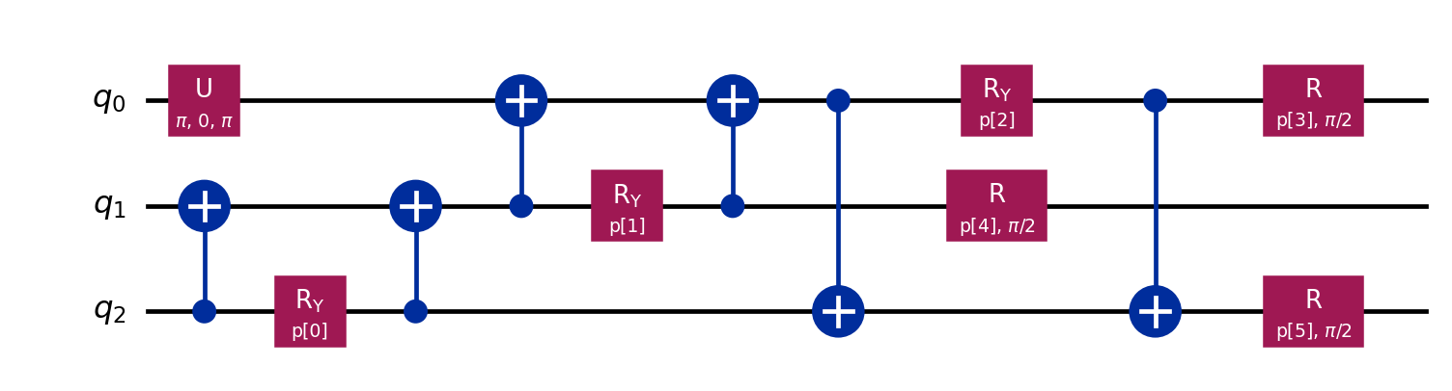
Circuito dell'ansatz W-2q.6, parametri già sostituiti con i valori ottimali trovati (vedi sotto). 6 CNOT, 6 rotazioni a un qubit (3 Ry interne ai blocchi W + 3 nel layer finale), profondità 10.
Ho ottimizzato i 6 parametri sull'energia di aspettazione dell'Hamiltoniana del trimero anello con DM (Opzione B), al punto di lavoro confermato J=1, J'=0.4, b=b_{c}=2.4, D=0.15, con lo stesso schema a due stadi già usato altrove nel progetto: multistart COBYLA (12 partenze casuali) seguito da un polish L-BFGS-B. Tutte e 12 le partenze convergono allo stesso minimo, senza eccezioni:
E_{VQE} = -5.53437001739340 E_{esatto} = -5.53437001739350
ΔE = 9.8×10⁻¹⁴ fedeltà F = 0.99999999999961
È lo stesso valore già presente nella cache degli sweep sull'ansatz (trimer_ansatz_sweep_cache_v2.json, voce “DM|W-2q.6|2.4”), che però non conservava il vettore dei parametri — da qui la necessità di rifare l'ottimizzazione. Nessun minimo locale spurio: con 12 partenze indipendenti mi aspettavo almeno qualche esito diverso, invece l'ottimizzazione è evidentemente ben condizionata a questo punto.
Test di sostituzione: ho ricalcolato tutte le 81 combinazioni C_{ij}^{αβ}(t=1.3) con il circuito VQE al posto di prepare_state, e le ho confrontate una per una con i valori della preparazione esatta. Le cinque combinazioni con la differenza maggiore sono queste (le altre 76 sono ancora più vicine):
C_{ij} | αβ | esatto | VQE | residuo
C₂₁ | zz | 0.279586 - 0.055607i | 0.279587 - 0.055607i | 8.35e-07
C₂₂ | xy | 0.021690 + 0.063973i | 0.021690 + 0.063973i | 8.23e-07
C₁₁ | xy | 0.021837 + 0.064179i | 0.021837 + 0.064179i | 8.18e-07
C₃₃ | xy | -0.004602 - 0.152776i | -0.004602 - 0.152775i | 8.11e-07
C₃₃ | xx | 0.133108 - 0.003693i | 0.133107 - 0.003693i | 8.04e-07

Il residuo medio su tutte le 81 è 3.0×10⁻⁷, il massimo 8.3×10⁻⁷ — dell'ordine di √(1-F), come atteso per un errore di fedeltà a livello di stato propagato a un osservabile bilineare. Per farsi un'idea di quanto sia piccolo, l'ho confrontato con le altre due fonti di errore già caratterizzate sullo stesso scan: è fra tre e quattro ordini di grandezza sotto l'errore di Trotter (N=200, medio 8.8×10⁻⁴) e circa cinque sotto il rumore statistico a 8192 shot (medio 1.4×10⁻²). In pratica: sostituire la preparazione con il circuito reale non cambia nessun numero che si possa effettivamente misurare.
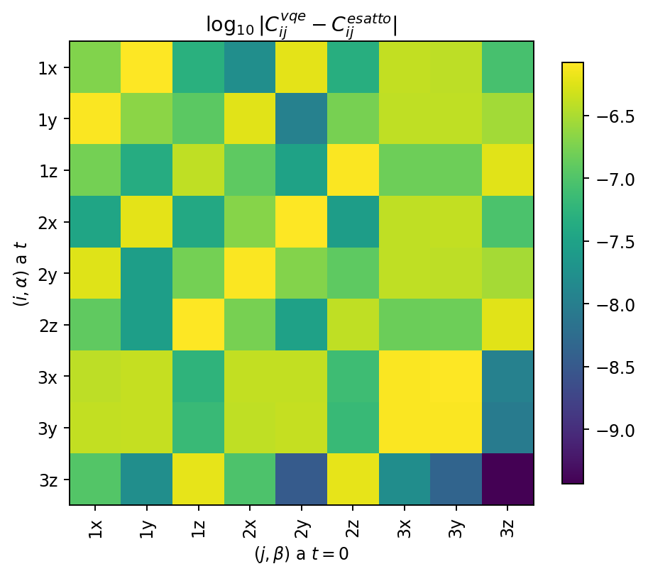
log₁₀|C_{ij}^{vqe}(t) - C_{ij}^{esatto}(t)| sulle 81 combinazioni: mai sopra 10⁻⁶, mai sotto 10⁻⁹. Nessun pattern strutturale evidente (a differenza della heatmap dei valori |C_{ij}|, dove i quattro zeri strutturali del sito 3 sono ben visibili) — il residuo sembra distribuito senza una logica legata a simmetrie particolari.
Una cosa su cui vorrei un parere: non ho ancora verificato se F=1 a questo punto sia una coincidenza favorevole o se l'ansatz raggiunga fedeltà esatta ovunque nella regione con DM attivo. So già, dalla cache degli sweep precedenti, che l'altra famiglia disponibile (RBS-2q.6) si ferma a F≈0.9999 sotto DM invece di arrivare a F=1 — quindi la differenza fra le due famiglie non è banale, e non è escluso che anche W-2q.6 abbia un comportamento simile lontano da questo punto preciso. Le sembra utile un controllo su un paio di altri punti prima di considerare il risultato generale, o per ora è sufficiente così dato che è il punto di lavoro effettivamente usato per le correlazioni?

